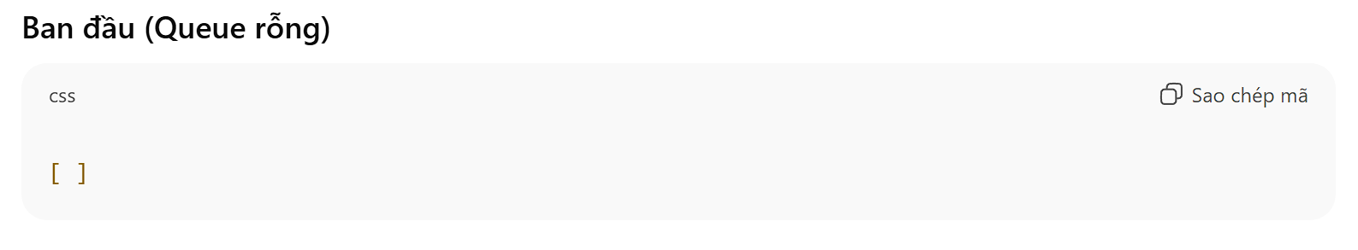
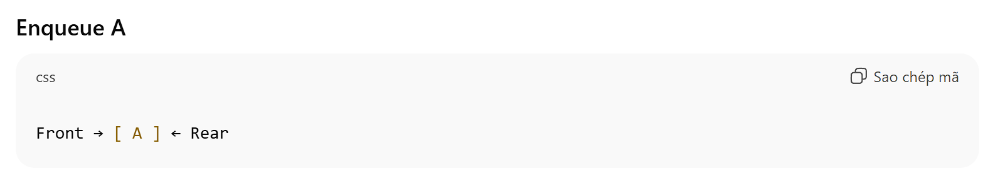
Enqueue: thêm phần tử vào cuối hàng
Front và Rear cùng trỏ vào A
A đứng đầu hàng
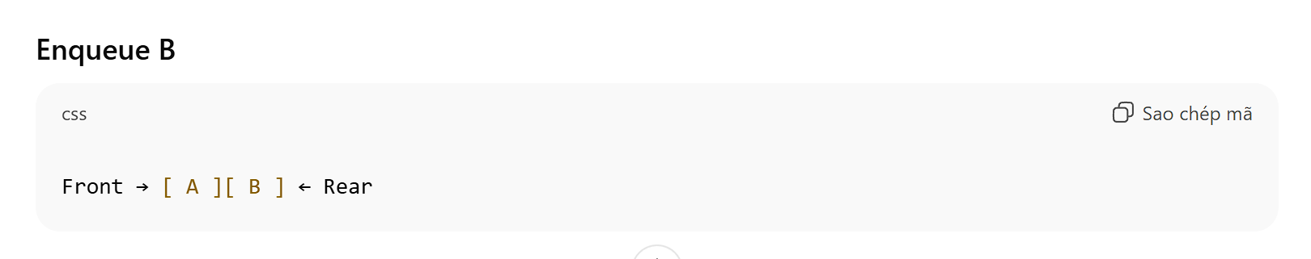
Enqueue B B được thêm vào cuối hàng, đứng sau A
A B
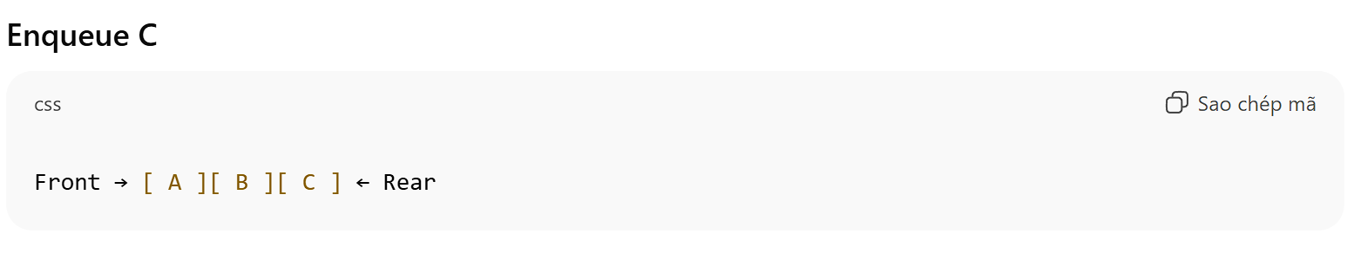
Enqueue C : Thêm C vào cuối hàng
Thứ tự: A BC
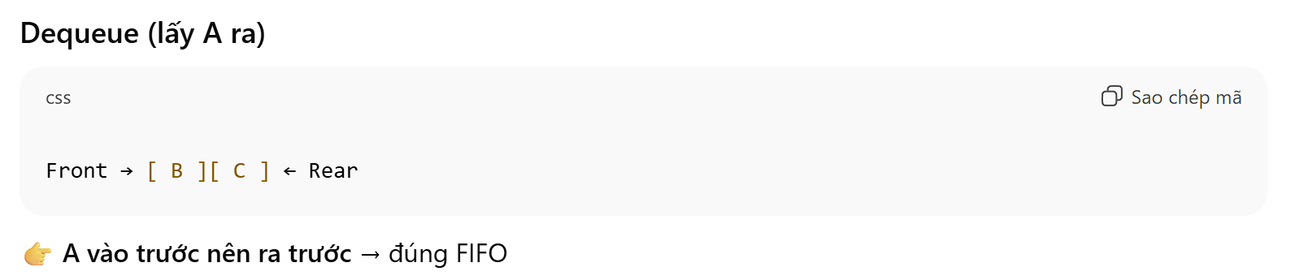
Dequeue: lấy phần tử đầu hàng ra
- Thứ tự hàng: BC
